დაავადებათა კონტროლისა და საზოგადოებრივი ჯანმრთელობის ეროვნული ცენტრი

  - C ჰეპატიტის სკრინინგის ელექტრონული აღრიცხვის ფორმის (ელექტრონული მოდულის) წარმოების წესი

  - სახელმძღვანელო C ჰეპატიტის სკრინინგთან დაკავშირებული მონაცემების ელექტრონული რეგისტრაციისთვის

სარჩევი
1. შესავალი 3
2. მომხმარებელთა ავტორიზაცია 3
3. ნავიგაცია 4
4. ფილტრები და დარეგისტრირებული ბენეფიციარების და შემთხვევების ცხრილი. 5
5. შემთხვევის რეგისტრაცია: 5
5.1. პირადი ინფორმაცია 6
5.2. C ჰეპატიტზე სკრინინგთან და აივ ინფექცია/შიდსზე ტანდემ-ტესტირების კვლევის შედეგები. 7
სკრინინგ ტესტის შედეგების რეგისტრაცია 7

სურათების სარჩევი

სურათი 1. მომხმარებელთა ავტორიზაცია..............................................................................................................................3
სურათი 2. პაროლის ცვლილებასთან და სისტემიდან გამოსვლათან დაკავშირებული ღილაკები 4
სურათი 3. მთავარი მენიუ და თავფურცელი 4
სურათი 4. შემთხვევებისა და ბენეფიციარების ძებნის ფილტრები 5
სურათი 5. პაციენტის პირადი ინფორმაციის გვერდი 6
სურათი 6. შეტყობინება ჩატარებული კონფირმაციული კვლევის შესახებ 7
სურათი 7. HCV კვლევის რეგისტრაციისთვის საჭირო სავალდებულო ველები 8
სურათი 8. HIV კვლევის რეგისტრაციისთვის საჭირო სავალდებულო ველები 9

1. შესავალი
C ჰეპატიტის სკრინინგის ელექტრონული მოდულის - „STOP C“ (შემდგომში მოდული) დანიშნულებაა C ჰეპატიტის მართვის სახელმწიფო პროგრამის ფარგლებში სკრინინგის კომპონენტით გათვალისწინებული C ჰეპატიტზე სკრინინგის შედეგების აღრიცხვა და დიაგნოსტიკის კომპონენტით გათვალისწინებული კონფირმაციული კვლევისთვის საჭირო სისხლის ნიმუშის აღებასთან და ტრანსპორტირებასთან დაკავშირებული მონაცემების ელექტრონული რეგისტრაცია.

C ჰეპატიტის სკრინინგის ელექტრონული მოდული - „STOP C“ განთავსებულია შემდეგ ელექტრონულ მისამართზე: http://stop-c.moh.gov.ge/

2. მომხმარებელთა ავტორიზაცია
სისტემაში შესასვლელად, მომხმარებელმა საჭიროა გაიაროს ავტორიზაცია მისთვის წინასწარ მინიჭებული მომხმარებლის სახელით და პაროლით.

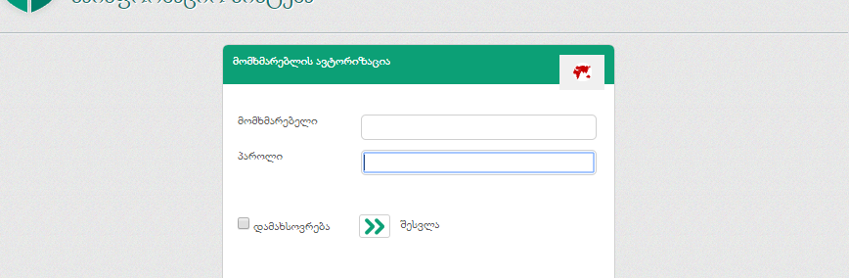
სურათი 1. მომხმარებელთა ავტორიზაცია

ავტორიზაციის შემდეგ, მომხარებელი გადადის თავფურცელზე, რომლის მარჯევნა ზედა ნაწილში განთავსებულია პაროლის ცვლილებისა და სისტემიდან გამოსვლისთვის საჭირო ღილაკები.

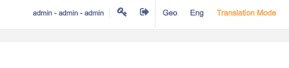
სურათი 2. პაროლის ცვლილებასთან და სისტემიდან გამოსვლათან დაკავშირებული ღილაკები
3. ნავიგაცია
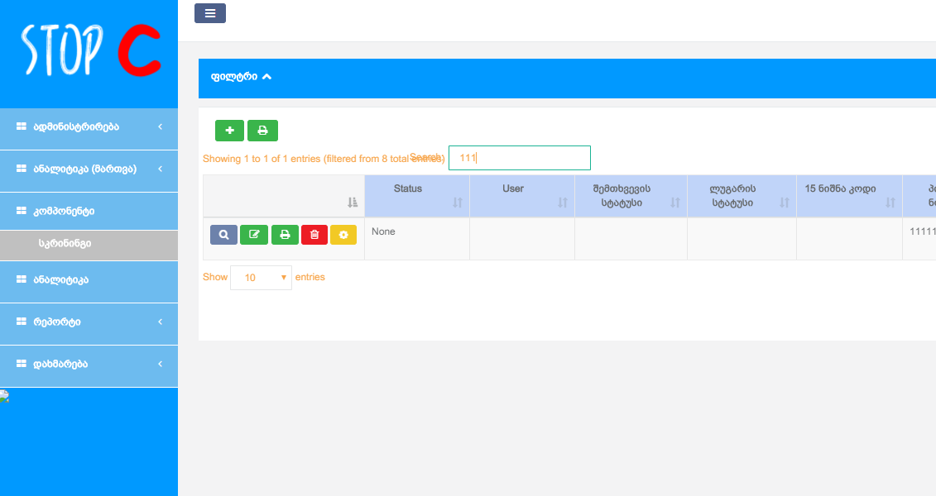
თავფურცელის გვერდის მარცხენა ნაწილში განთავსებულია ნავიგაციის პანელი (იხ. სურათი 3). სისტემაში მონაცემების რეგისტრაციისათვის მომხარებელმა საჭიროა აირჩიოს „კომპონენტის“კატეგორიაში „სკრინინგის“ ქვეკატეგორია.
სურათი 3. მთავარი მენიუ და თავფურცელი

4. ფილტრები და დარეგისტრირებული ბენეფიციარების და შემთხვევების ცხრილი.
სკრინინგის ქვეკატეგორიის არჩევის შემდეგ გვერდის ინეტრფეისის ზედა ნაწილში ვიზუალდება ფილტრების ველები, რომლის მიხედვითაც მომხარებელს ეძლევა შესაძლებლობა სხვადასხვა მონაცემის საშუალებით მოიძიოს სისტემაში დარეგისტრირებული შემთხვევის ან ბენეფიციარის შესახებ ინფორმაცია (სურათი 4).
ინტერფეისის ქვედა ნაწილში განთავსებულია დარეგისტრირებული შემთხვევების ცხრილი და შემთხვევებზე სამუშაო პანელი.
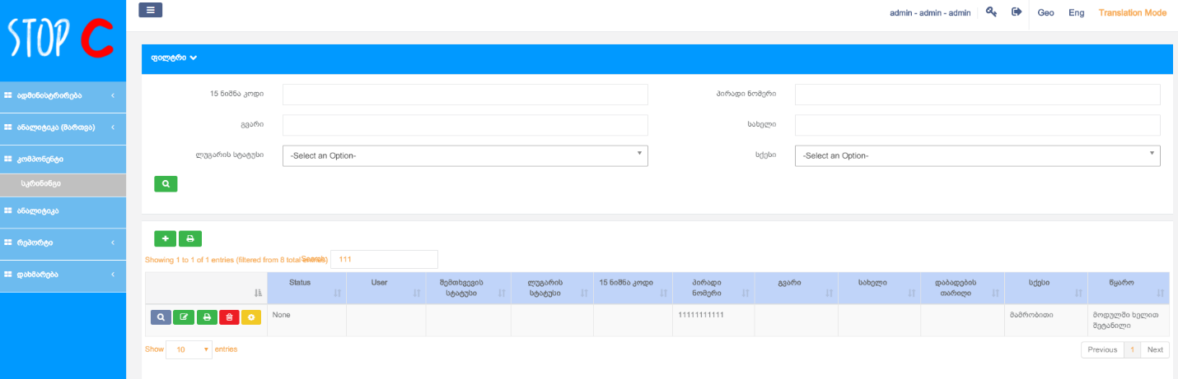
სურათი 4. შემთხვევებისა და ბენეფიციარების ძებნის ფილტრები

5. შემთხვევის რეგისტრაცია:

ახალი შემთხვევის რეგისტრაციამდე, მომხარებელმა აუცილებელია ზემოაღნიშნული ფილტრების საშუალებით (პირადი ნომერი, სახელი, გვარი) გადაამოწმოს არის თუ არა ბენეფიციარზე უკვე სისტემაში დარეგისტრირებული შემთხვევა.
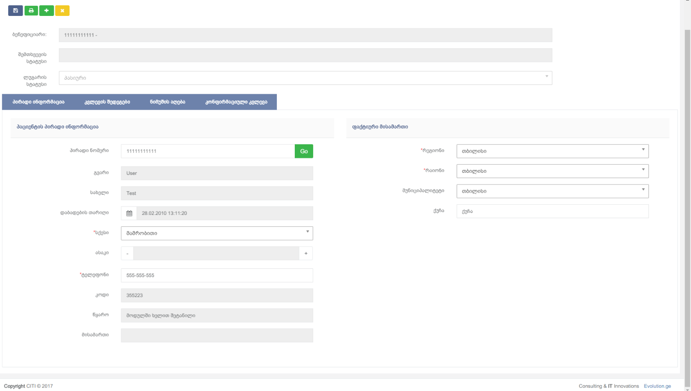
თუ ბენეფიციარი არ მოიძებნა სისტემაში მომხარებელი დამატების ღილაკის საშუალებით გადადის პაციენტის პირადი ინფორმაციის გვერდზე (სურათი 5).
სურათი 5. პაციენტის პირადი ინფორმაციის გვერდი
  - პირადი ინფორმაცია
პირადი ნომრის ველში საჭიროა მიეთითოს ბენეფიციარის პირადი ნომერი. “GO” ღილაკის საშუალებით სამოქალაქო რეესტრიდან სინქრონიზდება და ავტომატურად ივსება შემდეგი მონაცემები:

- სახელი
- გვარი
- დაბადების თარიღი
- სქესი
- მისამართი (რეგისტრაციის მიხედვით)
სავალდებულო ველები: სქესი, ტელეფონი, რეგიონი და რაიონი მონიშნულია წითელი ფერის ფიფქით, რომლის შევსების გარეშე სისტემა მონაცემებს არ დაიმახსოვრებს.
ტელეფონის ველის შევსებისას ოპერატორის ინდექსის არასწორად შეყვანის შემთხვევაში სისტემა არ დაიმახსოვრებს მონაცემს და გამოიტანს შესაბამის შეტყობინებას.
ასევე აუცილებელია ბენეფიციარის ფაქტიურ მისამართთან დაკავშირებული ველების შევსება, სადაც საჭიროა შესაბამისი რეგიონის, რაიონის და მუნიციპალიტეტის არჩევა სისტემაში არსებული ჩამონათვალიდან, ხოლო ველი - ქუჩა ივსება მანუალურად.
სისტემაში პირადი ინფორმაციის შეყვანის შემდეგ აუცილებელია მონაცემების შენახვა შენახვის ღილაკის საშულებით.
თუ მონაცემები სრულყოფილად არის შევსებული გამოვა შეტყობინება „ოპერაცია წარმატებით განხორციელდა“.
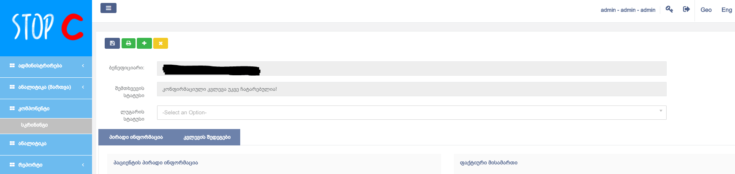
პირადი მონაცემების გვერდის შენახვისას, ბენეფიციარის პირადი ნომრის მიხედვით სისტემაში გადამოწმდება ინფორმაცია C ჰეპატიტის პროგრამის ფარგლებში მასზე უკვე ჩატარებულ სკრინინგზე და სისხლის ნიმუშის აღებაზე და კონფირმაციულ კვლევაზე და ასეთი არსებობის შემთხვევაში გამოდის შემდეგი სახის შეტყობინება: „კონფირმაციული კვლევა ჩატარებულია“ (სურათი 6). შესაბამისად, მომხმარებელს ეზღუდება სკრინინგის შედეგის დამატების შესაძლებლობა.
სურათი 6. შეტყობინება ჩატარებული კონფირმაციული კვლევის შესახებ

პრინტ ღილაკის საშუალებით სისტემიდან იბეჭდება პაციენტის ინფორმირებული თანხმობის ფორმა და აგრეთვე სეროლოგიური გამოკვლევის ბარათი ლაბორანტთან წარსადგენად.

C ჰეპატიტზე სკრინინგის და აივ ინფექცია/შიდსზე ტანდემ-ტესტირების კვლევის შედეგები.

სკრინინგ ტესტის შედეგების რეგისტრაცია
პირადი მონაცემების რეგისტრაციის შემდეგ (თუ არ არის ზემოაღნიშნული სისტემური შეზღუდვა) და აგრეთვე, თუ პაციენტი უკვე რეგისტრირებულია სისტემაში, სკრინინგის გვერდიდან ფილტრებით მოძიების შემდეგ, რედაქტირების ღილაკით შესაძლებელია სკრინინგის ტესტირების შედეგების რეგისტრაცია „კვლევის შედეგების“ ტაბში.
ამ გვერდზე რეგისტრირდება როგორც C ჰეპატიტის აგრეთვე შიდსთან დაკავშირებული სკრინინგის შედეგები.
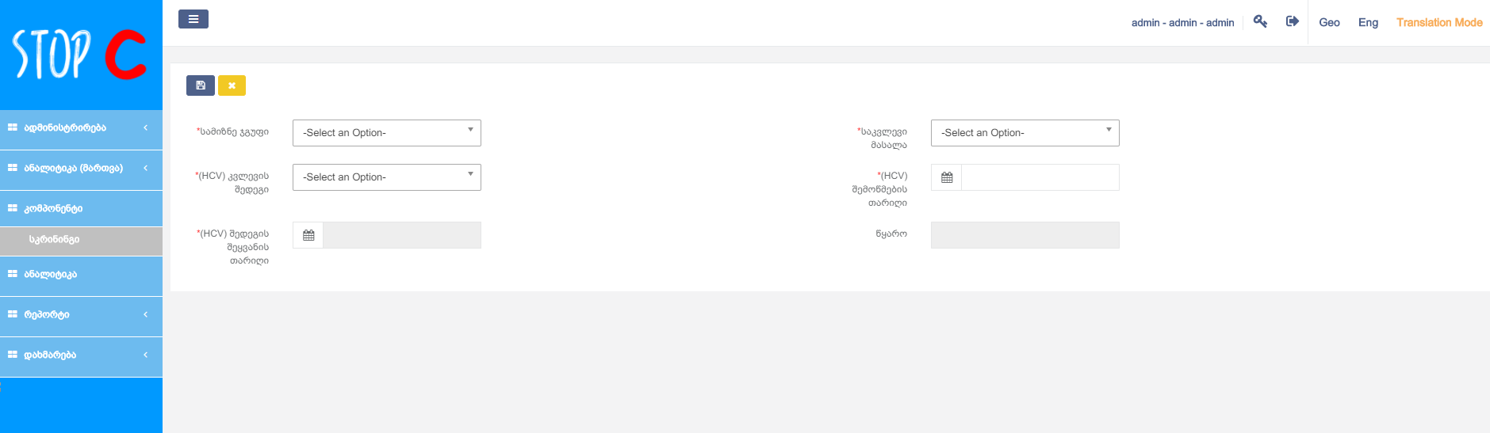
„+“ ღილაკის საშუალებით გამოდის კვლევის შედეგის რეგისტრაციისთვის საჭირო
სურათი 7. HCV კვლევის რეგისტრაციისთვის საჭირო სავალდებულო ველები

სავალდებულო ველები (სურათი 7):

- სამიზნე ჯგუფი (აუცილებელია ჩამონათვალიდან შესაბამისი კატეგორიის, სწორად შერჩევა მაგ: „, ჰოსპიტალიზებული პაციენტები“)
- საკვლევი მასალა - ჩამოსაშლელი სიიდან საჭიროა შესაბამისი საკვლევი მასალის მითითება.
- (HCV) კვლევის მეთოდი - ჩამოსაშლელი სიიდან საჭიროა შესაბამისი კვლევის მეთოდის მითითება.
- (HCV) კვლევის შედეგი - ჩამოსაშლელი სიიდან საჭიროა შესაბამისი შედეგის მითითება.
- (HCV) შემოწმების თარიღი - მანუალურად ივსება კვლევის ჩატარების თარიღი.
- (HCV) შეყვანის თარიღი- სისტემაში ავტომატურად რეგისტრტირდება კვლევის სისტემაში შეყვანის თარიღი.
თუ კვლევის შედეგში დაფიქისრებულია (HCV) სკრინინგის „დადებითი“ შედეგი სისტემა შეზღუდავს ახალი კვლევის შედეგის დამატების შესაძლებლობას და გამოიტანს შემდეგ შეტყობინებას „ დადებითი სტატუსი უკვე დამატებულია“.
აგრეთვე გასათვალისწინებელია, რომ (HCV) სკრინინგის კვლევის შედეგის შეყვანა შესაძლებელია მისი ჩატარებიდან არაუგვიანეს 24 საათისა.
შიდსის სკრინინგის ტესტირების შედეგების შეყვანა ხორციელდება C ჰეპატიტის სკრინინგის შედეგების მსგავსად. ამ შემთხვევაში არ არის შეზღუდული სისტემაში მონაცემის შეყვანის დრო.
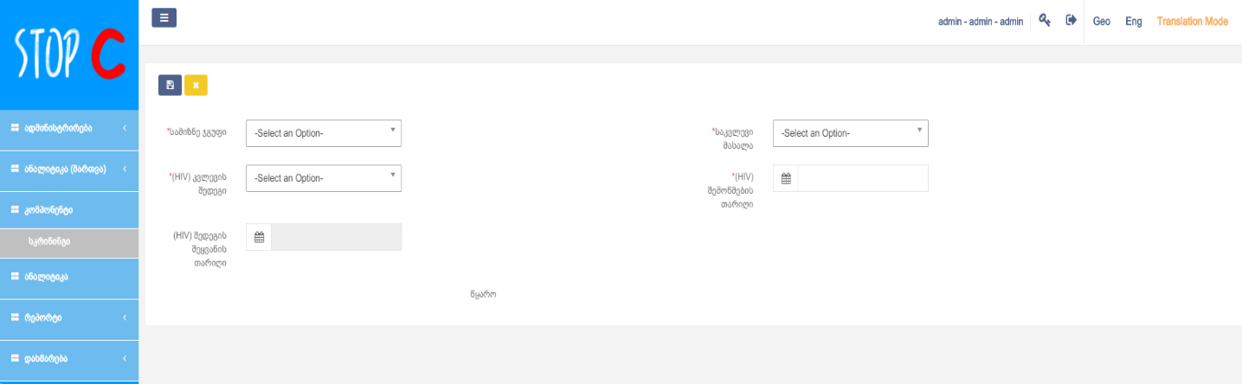
სურათი 8. HIV კვლევის რეგისტრაციისთვის საჭირო სავალდებულო ველები

სისტემიდან კვლევის შედეგების ამობეჭდვა შესაძლებელია „პრინტ“ ღილაკის გამოყენებით.

